Шаблон отчёта по лабораторной работе №4

Дисциплина: Архитектура компьютера

Вакутайпа Милдред

Содержание

# 1 Цель работы

Цель данной лабораторной работы - освоить процедуры компиляции и сборки программ, написанных на ассемблере NASM.

# 2 Задание

1. Создание программы Hello world!
2. Работа с транслятором NASM
3. Работа с расширенным синтаксисом командной строки NASM
4. Работа с компоновщиком LD
5. Запуск исполняемого файла

# 3 Выполнение лабораторной работы

**1. Создание программы Hello world!**

Создаю каталог для работы с программами на языке ассемблера NASM и перехожу в созданный каталог:

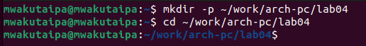

Рис 1.0

Создаю текстовый файл с именем hello.asm и проверяю с помощью ls:

Рис 1.1

Рис 1.1

Открываю созданный файл в текстовом редакторе gedit и вставляю в него программу для вывода “Hello world!”:

Рис 1.2

Рис 1.2

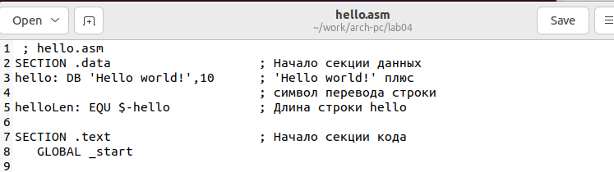

Рис 1.3

**2. Работа с транслятором NASM**

Превращаю текст программы для вывода “Hello world!” в объектный код с помощью транслятора NASM, используя команду nasm -f elf hello.asm. Потом проверяю с помощью ls:

Рис 2.0

Рис 2.0

Рис 2.1

Рис 2.1

**3. Работа с расширенным синтаксисом командной строки NASM**

Ввожу команду, которая скомпилирует файл hello.asm в файл obj.o и проверяю с помощью ls:

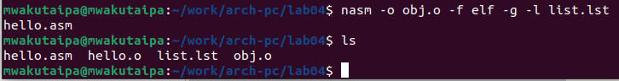

Рис 3.0

**4. Работа с компоновщиком LD**

Передаю объектный файл hello.o на обработку компоновщику LD, чтобы получить исполняемый файл hello и проверяю с помощью ls:

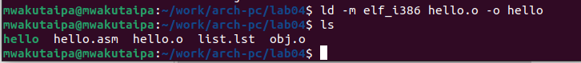

Рис 4.0

Выполняю следующую команду (рис. 4.1). Исполняемый файл будет иметь имя main, т.к. после ключа -о было задано значение main. Объектный файл, из которого собран этот исполняемый файл, имеет имя obj.o:

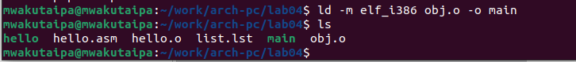

Рис 4.1

**5. Запуск исполняемого файла**

Запускаю на выполнение созданный файл hello:

Рис 5.0

Рис 5.0

# 4 Выполнение заданий для самостоятельной работы

С помощью cp создаю копию файла hello.asm с именем lab4.asm:

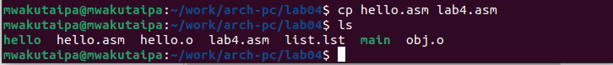

Рис 6.0

С помощью gedit открываю файл lab5.asm и вношу изменения в программу так, чтобы она выводила имя и фамилию:

Рис 6.1

Рис 6.1

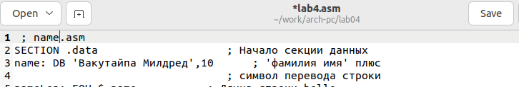

Рис 6.2

Компилирую текст программы в объектный файл и проверяю с помощью ls, что файл lab4.o создан:



Рис 6.3

Передаю объектный файл lab4.o на обработку компоновщику LD, чтобы получить файл lab4:



Рис 6.4

Запускаю исполняемый файл lab4:

Рис 6.5

Рис 6.5

Копирую файлы hello.asm и lab4.asm в локальный репозиторий с помощью cp:

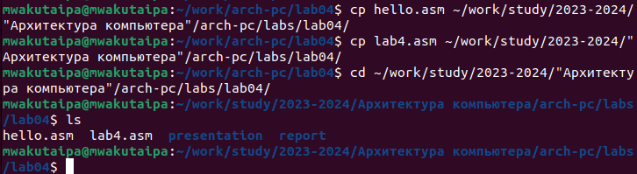

Рис 6.6

С помощью команд git add . и git commit добавляю файлы на GitHub:

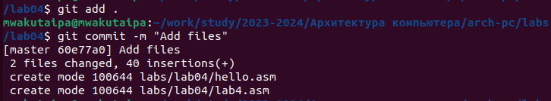

Рис 6.7

Отправляю файлы на сервер с помощью команды git push:

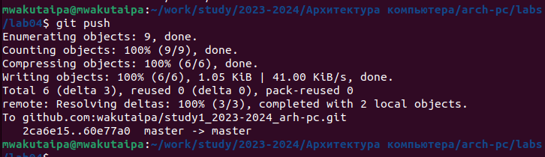

Рис 6.8

# 5 Выводы

При выполнении данной лабораторной работы я освоила процедуры компиляции и сборки программ, написанных на ассемблере NASM.

# 6 Список литературы

[Архитектура ЭВМ](https://esystem.rudn.ru/pluginfile.php/2089084/mod_resource/content/0/%D0%9B%D0%B0%D0%B1%D0%BE%D1%80%D0%B0%D1%82%D0%BE%D1%80%D0%BD%D0%B0%D1%8F%20%D1%80%D0%B0%D0%B1%D0%BE%D1%82%D0%B0%20%E2%84%964.%20%D0%A1%D0%BE%D0%B7%D0%B4%D0%B0%D0%BD%D0%B8%D0%B5%20%D0%B8%20%D0%BF%D1%80%D0%BE%D1%86%D0%B5%D1%81%D1%81%20%D0%BE%D0%B1%D1%80%D0%B0%D0%B1%D0%BE%D1%82%D0%BA%D0%B8%20%D0%BF%D1%80%D0%BE%D0%B3%D1%80%D0%B0%D0%BC%D0%BC%20%D0%BD%D0%B0%20%D1%8F%D0%B7%D1%8B%D0%BA%D0%B5%20%D0%B0%D1%81%D1%81%D0%B5%D0%BC%D0%B1%D0%BB%D0%B5%D1%80%D0%B0%20NASM.pdf)